Examen Tics

Andrés Mauricio Noscue Cerquera

Identificación aprendiz:1084922863

ADSO-2900177

Servicio Nacional de Aprendizaje SENA Sede Industria

Huila-Neiva

2025

Tabla de contenido

1. Portada.......................................................1

2. Tabla de contenido............................................2

4. Capturas de pantalla tablero kanban ..........................................3

5. Capturas de pantalla Git ..........................................7

5. Examen.........................................................10

5. Control del documento.........................................................16

Capturas de pantalla tablero Kanban

https://trello.com/invite/b/6849cb40314214f0f260232b/ATTI2430987c9fbe6115993acdb40e8fdb148977A491/trabajo

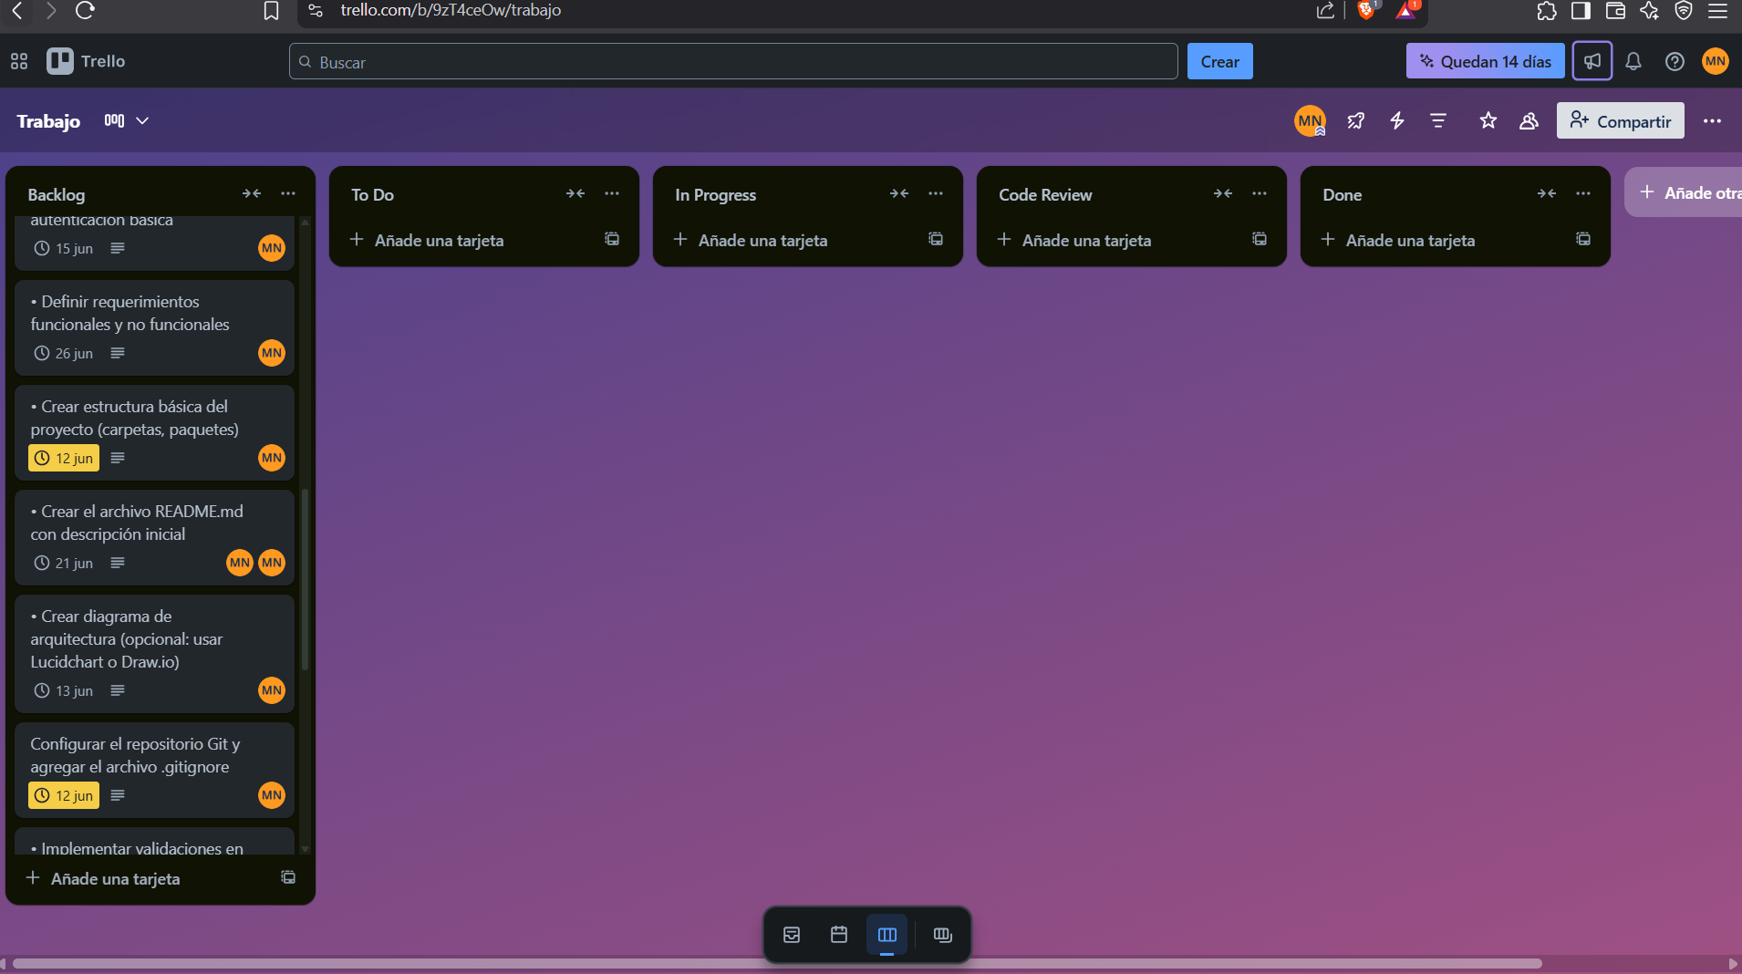

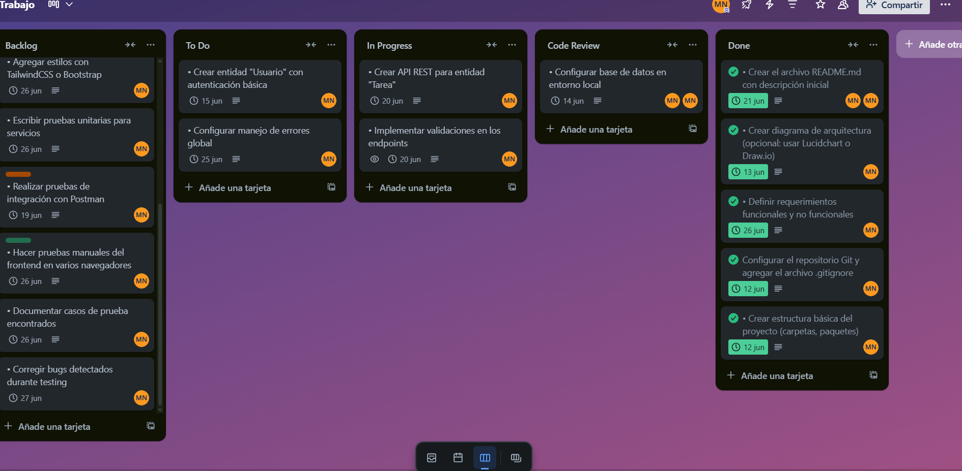

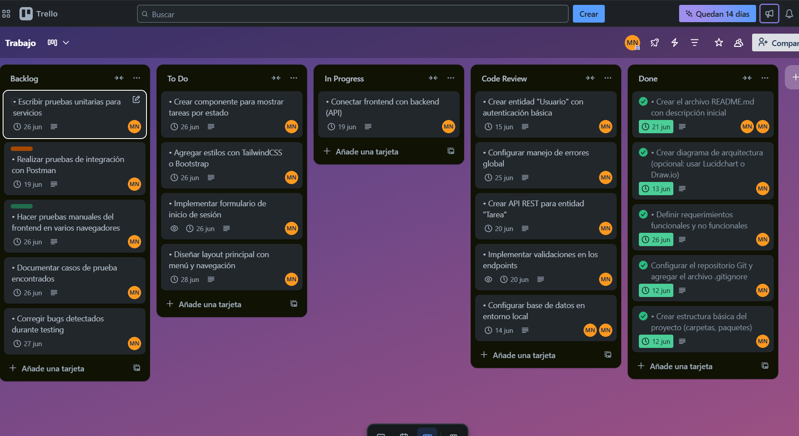

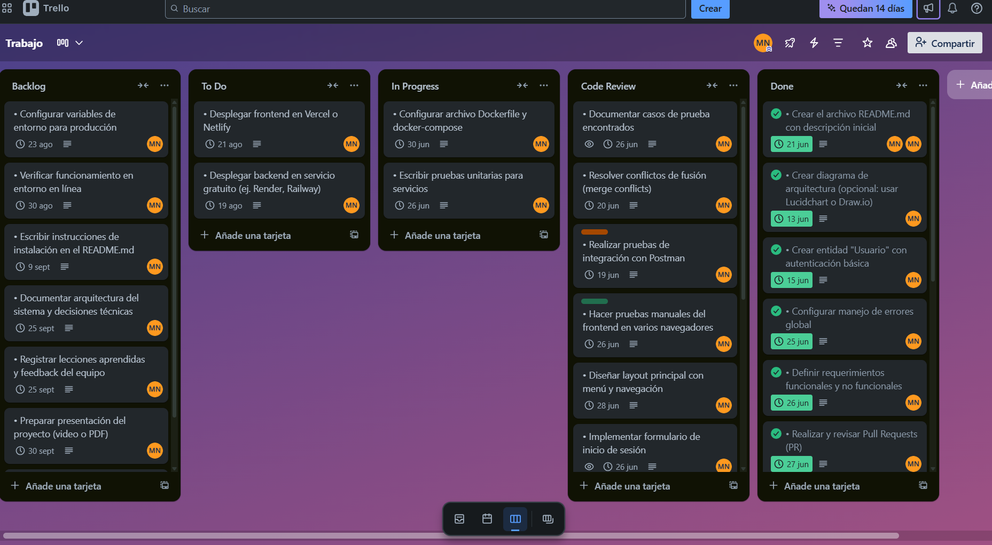

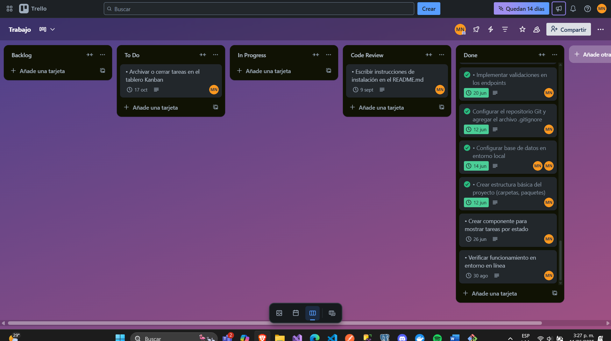

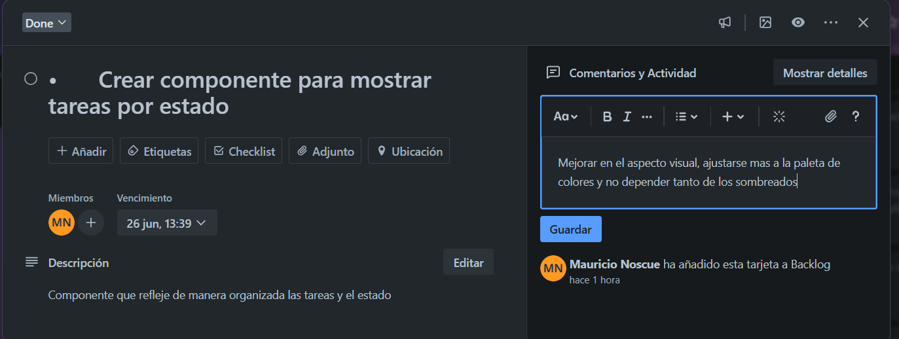

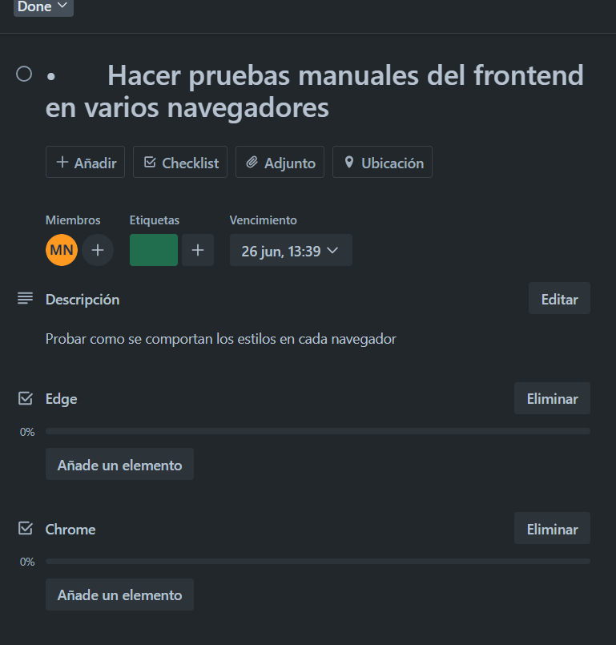

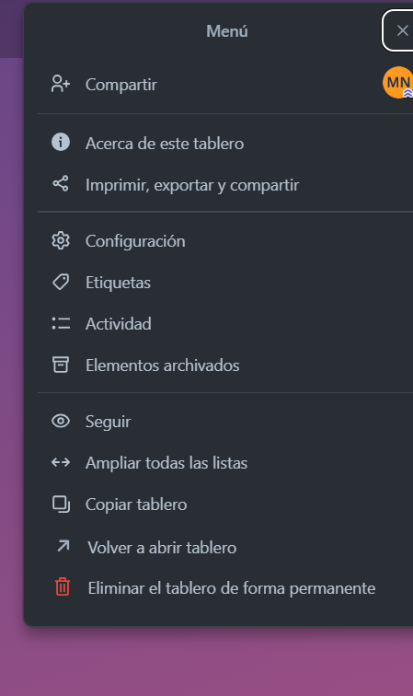 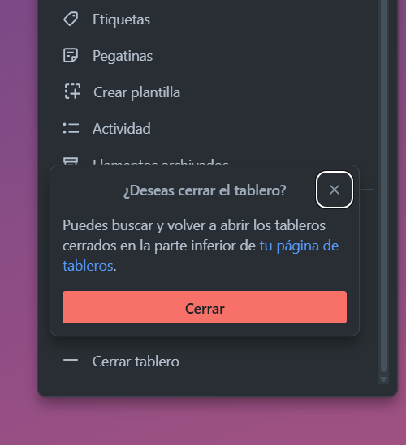 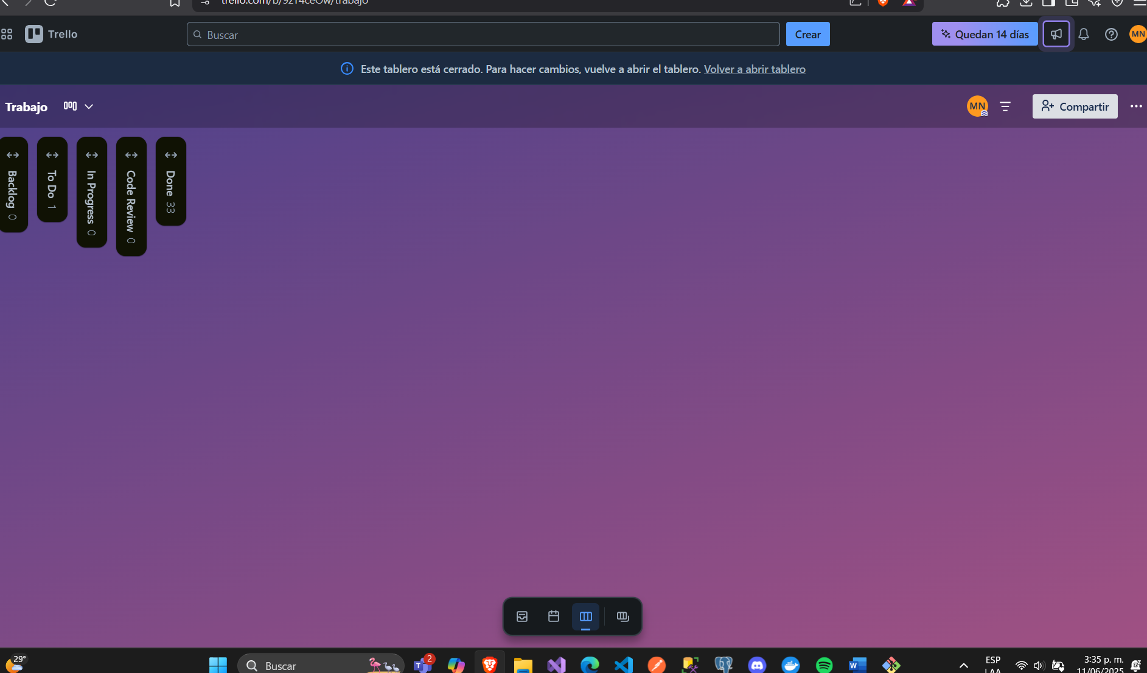

. Capturas de pantalla Git

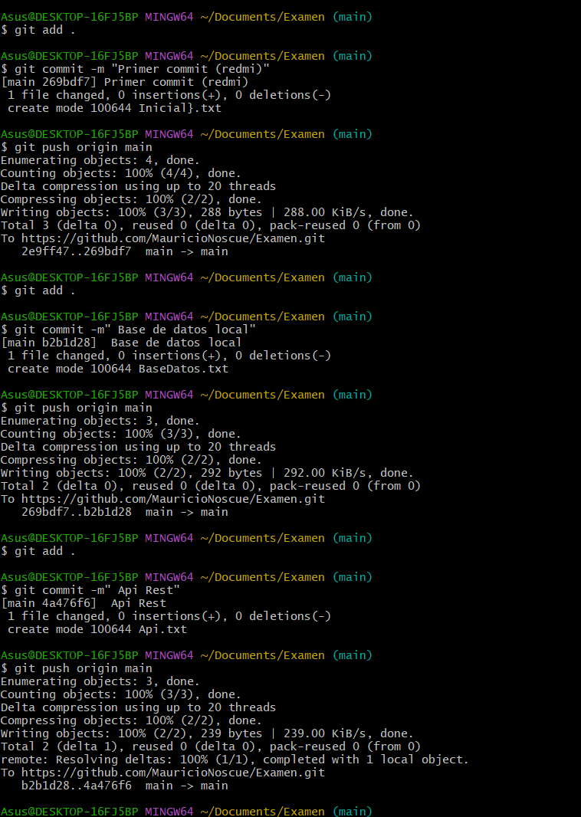

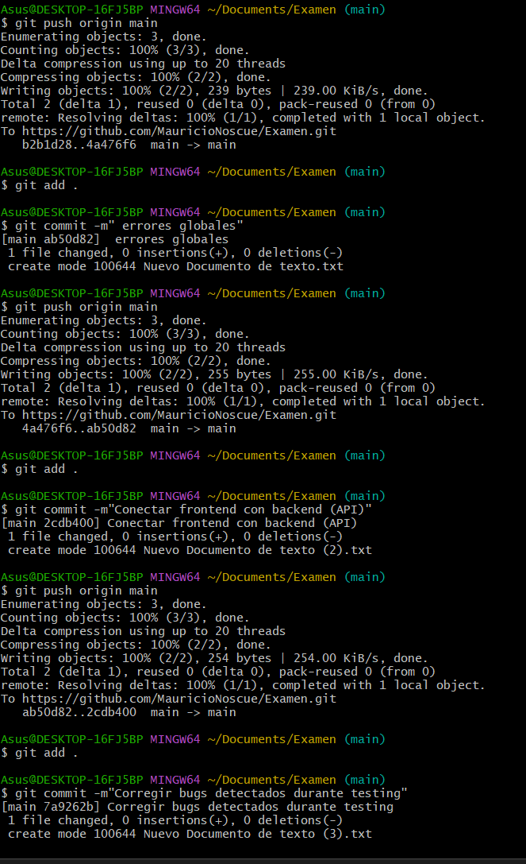

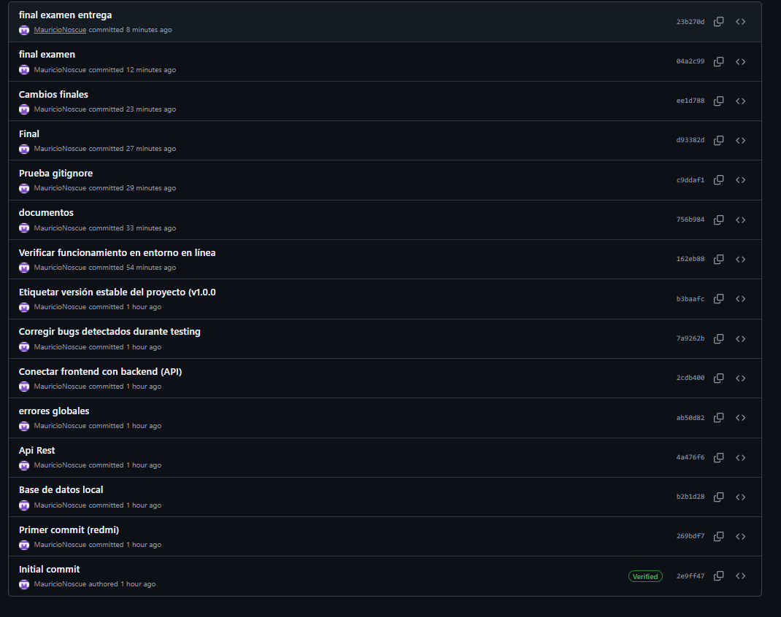

Identificación aprendiz:1084922863

Nombre aprendiz: Andrés Mauricio Noscue Cerquera

Sección 1: Verdadero o Falso

1. Alistar herramientas TIC implica únicamente instalarlas sin configurar parámetros. **Falso**

2. Optimizar los resultados requiere verificar el funcionamiento de las herramientas. **Verdadero**

3. Git es una herramienta útil para el trabajo colaborativo porque permite llevar control de versiones**. Verdadero**

4. Es irrelevante documentar los cambios cuando se trabaja en equipo usando un sistema de control de versiones. **Falso**

Sección 2: Múltiple Opción – Respuesta Única (Marca solo una opción correcta)

6. ¿Cuál es el propósito de aplicar funcionalidades de herramientas TIC?

a) Evitar el uso de manuales

b) Seguir buenas prácticas y procedimientos establecidos

c) Instalar sin verificar funcionamiento

d) Usarlas de forma intuitiva

7. Optimizar los resultados en herramientas TIC implica:

a) Agregar más funciones sin verificar

b) Eliminar procesos

c) Ajustar configuración tras verificación

d) Reemplazar software continuamente

8. ¿Qué se hace en la etapa de evaluación de resultados?

a) Se ignora la documentación

b) Se comparan con los requerimientos

c) Se crean nuevas herramientas

d) Se eliminan datos innecesarios

9. ¿Qué es Git en el contexto del desarrollo de software?

a) Un editor de texto

b) Un lenguaje de programación

c) Un sistema de control de versiones

d) Un entorno de ejecución

Sección 3: Múltiple Opción – Respuesta Múltiple (Marca todas las respuestas correctas)

11. ¿Qué elementos deben considerarse al aplicar funcionalidades de herramientas TIC?

[ x ] Manuales de uso

[ x ] Experiencia del usuario

[ x] Buenas prácticas

[ ] Adivinación del funcionamiento

12. ¿Qué acciones se asocian a la optimización de resultados?

[ x ] Verificación del sistema

[ x ] Comparación con requerimientos

[ ] Reinicio forzado

[ x ] Ajustes de configuración

13. ¿Qué aspectos se deben evaluar en una herramienta informática?

[ x ] Rendimiento frente a requerimientos

[ ] Interfaz gráfica únicamente

[ x ] Cumplimiento de objetivos del proceso

[ ] Color del diseño

14. Al alistar herramientas TIC, ¿qué debe considerarse?

[ x ] Compatibilidad con el sistema

[ x ] Necesidades de procesamiento de información

[ ] Preferencias personales sin análisis

[ x ] Capacidades de comunicación

15. ¿Cuáles de los siguientes son principios correctos para el uso eficiente de herramientas informáticas y trabajo colaborativo?

[ x ] Aplicar buenas prácticas

[ x ] Selección según necesidades

[ ] Configuración al azar

[ x ] Evaluación basada en requerimientos

Trabajo practico:

16. Trabajo practico Excel

• Creación de un libro de Excel y guardar el documento.

• Crear y eliminar hojas en el libro de Excel

• Cambio de nombre del libro.

• Crear de Hoja:

o Estudiante

o Curso

o Nota

• Crear 10 Registros

Hoja1: Estudiante Curso Hoja1: Nota

Código Estudiante Código Curso Código Estudiante

Nombre Estudiante Nombre Curso Nombre Estudiante

Teléfono Teléfono

Código Curso

Curso

Nota 1

Nota 2

Nota 3

Promedio

• Diseño tabla

• Crear fórmulas de promedio

• Símbolo ‘

• Manejo del carácter $

• Crear encabezado y diseño de impresión

• Generar Filtros.

• Ordenamiento tabla por nombre estudiante y promedio.

• Contar número de participantes.g

• Promedio del curso.

• Calculo mínimo y máximo.

• Formato condicional en rojo cuando la nota sea inferior a 3 y verde si es mayor o igual a 3.

17. Trabajo practico kanban

Crear el tablero Kanban

Seleccionen una herramienta para su tablero (elige una):

Y crear un repositorio GIT.

Configuren las siguientes columnas mínimas:

• Backlog

• To Do

• In Progress

• Code Review / Testing

• Done

2. Definir tareas del proyecto

Describir las siguientes tareas del proyecto en las anteriores listas:

Planificación y configuración inicial

• Configurar el repositorio Git y agregar el archivo .gitignore (real)

• Crear estructura básica del proyecto (carpetas, paquetes) (simulado)

• Definir requerimientos funcionales y no funcionales (simulado)

• Crear el archivo README.md con descripción inicial (trabajo real)

• Crear diagrama de arquitectura (opcional: usar Lucidchart o Draw.io) (simulado)

🧑‍💻 Desarrollo Backend (simulado)

• Configurar base de datos en entorno local

• Crear entidad "Usuario" con autenticación básica

• Crear API REST para entidad "Tarea"

• Implementar validaciones en los endpoints

• Configurar manejo de errores global

🎨 Desarrollo Frontend (simulado)

• Diseñar layout principal con menú y navegación

• Implementar formulario de inicio de sesión

• Crear componente para mostrar tareas por estado

• Conectar frontend con backend (API)

• Agregar estilos con TailwindCSS o Bootstrap

🧪 Pruebas y aseguramiento de calidad (simulado)

• Escribir pruebas unitarias para servicios

• Realizar pruebas de integración con Postman

• Hacer pruebas manuales del frontend en varios navegadores

• Documentar casos de prueba encontrados

• Corregir bugs detectados durante testing

🔄 Gestión de versiones y colaboración (simulado)

• Crear ramas por funcionalidad (feature/login, feature/task-crud, etc.)

• Realizar y revisar Pull Requests (PR)

• Resolver conflictos de fusión (merge conflicts)

• Etiquetar versión estable del proyecto (v1.0.0)

🚀 Despliegue (simulado)

• Configurar archivo Dockerfile y docker-compose

• Desplegar backend en servicio gratuito (ej. Render, Railway)

• Desplegar frontend en Vercel o Netlify

• Configurar variables de entorno para producción

• Verificar funcionamiento en entorno en línea

📚 Documentación y cierre (simulado)

• Escribir instrucciones de instalación en el README.md

• Documentar arquitectura del sistema y decisiones técnicas

• Registrar lecciones aprendidas y feedback del equipo

• Preparar presentación del proyecto (video o PDF)

• Archivar o cerrar tareas en el tablero Kanban

Cada tarea debe tener:

• Título

• Descripción

• Asignado a un miembro del equipo

• Fecha estimada de entrega

• Etiquetas (si aplica)

3. Simular el flujo de trabajo

• Muevan tareas a medida que progresan (ej., de "To Do" a "In Progress")

• Use checklists dentro de cada tarjeta si es necesario

• De feedback en tareas (especialmente en la etapa de revisión)

• Realizar commit and push con archivos varios simulando el trabajo anterior.

5. shot con los movimientos de Kanban y git.

6. Crear archivo de Word, con capturas de pantalla o screen:

a. Encabezado, pie de página con enumeración.

b. Portada.

c. Tabla de contenido.

d. Capturas de pantalla.

e. Examen.

1. Mínimo 8 commits

7. CONTROL DEL DOCUMENTO

|  |  |  |  |  |
| --- | --- | --- | --- | --- |
|  | Nombre | Cargo | Dependencia | Fecha |
| Autor (es) | Carlos Julio Cadena Sarasty | Instructor | CIES | 01/06/2025 |

8. CONTROL DE CAMBIOS (diligenciar únicamente si realiza ajustes a la guía)

|  |  |  |  |  |  |
| --- | --- | --- | --- | --- | --- |
|  | Nombre | Cargo | Dependencia | Fecha | Razón del Cambio |
| Autor (es) | Carlos Julio Cadena | Instructor | Tecnologías de la información, diseño y desarrollo de software | 01/06/2025 | Creación. |
|  | Andres Mauricio Noscue Cerquera | Aprendiz | Adso | 11/06/2025 | Modificación |